Langschaftdübel SXR 10x200 FUS SXR 10X200 FUS LANGSCHAFTDÜBEL

fischerwerke

Eigenschaften

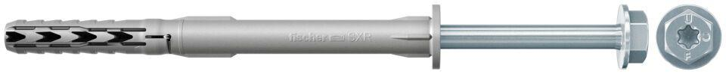

GTIN:

4006209463369

HAN:

046336

Werkstoff

Kunststoff, Stahl

Länge (mm)

200,00

Durchmesser (mm)

10,00